
公司概況資料表
以下資料由泓德能源科技股份有限公司及其推薦證券商提供，資料若有錯誤、遺漏或虛偽不實，均由該公司及其推薦證券商負責。
以下揭露之認購價格及依據等資訊，係申請登錄興櫃公司與其推薦證券商依認購當時綜合考量各種因素後所議定。由於興櫃公司財務業務狀況及資本市場將隨時空而變動，投資人切勿以上開資訊作為投資判斷之唯一依據，務請特別注意
(
認購相關資訊
公司簡介
風險事項說明(申請登錄戰略新板公司適用)
主要業務項目
最近五年度簡明損益表及申請年度截至最近月份止之自結損益表
最近五年度簡明資產負債表
最近三年度財務比率

公司名稱：泓德能源科技股份有限公司 (股票代號：6873)
申請登錄：■一般板 □戰略新板
董事長 | 謝源一
總經理 | 周仕昌
資本額 | 新台幣700,000,000元
輔導推薦證券商 | 永豐金證券股份有限公司、富邦綜合證券股份有限公司
主辦輔導券商聯絡人電話 | 永豐金證券股份有限公司 羅湘萍(02)2382-3255
註冊地國 | (外國發行人適用)
訴訟及非訟代理人 | (外國發行人適用)

輔導推薦證券商認購泓德能源科技股份有限公司股票之相關資訊
證券商名稱 | 主辦 | 協辦
證券商名稱 | 永豐金證券  股份有限公司 | 富邦綜合證券  股份有限公司
認購日期 | 110.11.24 | 110.12.21
認購股數（股） | 1,400,000 | 100,000
認購占擬櫃檯買賣股份總數之比率 | 2% | 0.14%
認購價格 | 每股新台幣46元 | 每股新台幣56元
認購價格之訂定  依據及方式 | 本推薦證券商依一般市場認購價格訂定方式，參考市場基礎法、成本法及收益基礎法等方式，以推算合理之承銷價格，做為該公司辦理股票興櫃登錄之參考價格訂定依據。再參酌該公司之所處產業、經營績效、發行市場環境及同業之市場狀況等因素後，由本推薦證券商與該公司共同議定之。目前股票價值的評估方法諸多，而各種方法皆有其優缺點，評估之結果亦有所差異。證券投資分析常用之股票評價方法主要包括：  (1)市場法：本益比法(Price/Earnings Ratio，P/E Ratio)及股價淨値比法(Price/Book Value Ratio，P/B Ratio)，均透過已公開的資訊，與整體市場、產業性質相近的同業及被評價公司歷史軌跡比較，作為評量企業的價值，再根據被評價公司本身異於採樣公司之部分作折溢價之調整。  (2)成本法：亦稱帳面價值法(Book Value Method)，係以帳面歷史成本資料作為公司價值評定之基礎。  (3)收益法則重視公司未來營運所創造之現金流入價值。  以上股票評價方法，其中成本法係以歷史成本為計算之基礎，易忽略通貨膨脹因素且無法反應資產實際之經濟價值，且深受財務報表所採行之會計原則與方法之影響，將可能低估成長型公司應有之價值；收益法下某些假設，如未來營收成長率、邊際利潤率、資本支出之假設等，在產業快速變化下對未來之預估甚難準確，使未來現金流量無法精確掌握，且及加權平均資金成本更無法精確掌握；股價淨值比法較適用於獲利不穩定，或成熟產業但獲利波動劇烈的景氣循環公司。而該公司屬獲利穩定之產業，故本次輔導推薦證券商認購泓德能源科技股份有限公司(以下簡稱泓德能源或該公司)股票，僅就市場法之本益比法作為評估基準。  該公司目前主要從事提供跨平台能源技術服務，包含開發、太陽能系統工程EPC(Engineering、Procurement、Construction)、維運監控服務、發電平台IPP(Independent Power Producer)事業、儲能系統及綠電售電平台，提供全方位有效率的一站式服務，為大型太陽能系統策略整合服務營運專家。經參考國內已上市/櫃之同業資料，並無與該公司從事完全相同產品之同業，考量所經營業務及營運模式等條件後，選擇與該公司同處能源相關工程產業之公司：安集(股票代號6477，上市)主要係太陽能電池模組廠，亦擁有自有電廠，主要業務為太陽能電池模組製造與銷售及太陽能電廠售電收入；新晶投控(股票代號3713，上櫃)提供太陽能電廠開發與建置及售電業務為主；森崴能源(股票代號6806，上市)從事與能源相關之工程服務，主要經營業務為能源開發工程服務、電廠維運及節能及儲能服務工程等，作為比較分析之對象。以下茲採本益比法進行評估，彙總採樣同業、上市/上櫃其他類股最近三個月(110年9月~11月)之平均本益比如下：  資料來源：臺灣證券交易所股份有限公司及財團法人證券櫃檯買賣中心網站  註：森崴能源係於110/11/15上市，故9月及10月計算本益比＝收盤價／每股稅後純益，其中每股稅後純益＝該公司最近4季稅後純益／最近期財報發行股數  參考該公司採樣同業及上市櫃其他類股最近三個月(110年9月~11月)平均本益比，採樣同業及上市櫃其他類股之平均本益比區間為15.35倍~55.85倍之間，然為避免取樣區間受極端值之影響，排除新晶投控最近三個月平均本益比暫不擬採用，因此合理本益比區間約為15.35~30.23倍，另參考該公司經會計師查核簽證或核閱報告之最近4季(109年7月至110年6月)之本期淨利為 290,135 仟元，除以擬興櫃掛牌股數70,000仟股，調整後每股盈餘為4.14元，並以此每股盈餘為計算基礎推算之本益比參考價格區間為63.55元~125.15元。另考量興櫃市場交易流動性較為不足，考量興櫃流動性風險給予七折作為風險貼水，重新推算之參考價格區間為44.49元~87.61元，議定主辦輔導推薦券商股票認購價格為46元，協辦輔導推薦券商股票認購價格為56元，皆介於每股參考股價區間之內，故與該公司議定之認購價尚屬合理。  綜上，本次興櫃認購價格之訂定除參酌國際慣用之各項評價法  計算該公司之合理價格，另經參酌該公司之經營績效、獲利情形、  所處市場環境、產業未來成長性及同業之市場狀況，並考量總體經  濟環境因素及興櫃巿場流動性風險後，由本輔導推薦證券商與該公  司共同議定之興櫃每股認購價格，應尚屬合理。
  月份  公司 | 110年9月 | 110年10月 | 110年11月 | 最近三個月平均
  安集(6477) | 18.02 | 19.38 | 30.87 | 22.76
  新晶投控(3713) | 52.63 | 52.84 | 62.07 | 55.85
  森崴能源(6806) | 33.15(註) | 32.35(註) | 25.19 | 30.23
  其他類-上市 | 15.05 | 15.62 | 15.39 | 15.35
  其他類-上櫃 | 16.00 | 16.30 | 16.52 | 16.27

公司簡介(公司介紹、歷史沿革、經營理念、未來展望等)

一、公司介紹
泓德能源設立於105年5月，主要從事提供跨平台能源技術服務，團隊擁有超過10餘年能源經營及工程專業經驗，集團旗下共建構：電力開發及工程、資產管理及智慧電力服務三大事業部，從開發、太陽能系統工程EPC(Engineering、Procurement、Construction)、維運監控服務、發電事業資產管理、儲能系統、綠電售電平台以及電動車充電樁營運，提供全方位能源服務。
二、歷史沿革
年度 | 重要紀事
105年 | 泓德能源科技股份有限公司成立，實收資本額為新台幣10,000仟元。
107年 | - 成立泓博科技能源股份有限公司，拓展太陽光電維運服務。  - 公司首次完成水面型太陽能光電系統工程（約4MW）  - 與新光兆豐股份有限公司簽訂合作備忘錄（MOU）取得兆豐農場300公頃土地開發權利。  - 屏東縣點狀660專案，成功開發約130案正式全面開工。  - 因應公司營業需求，總公司遷址至台中市西屯區CBD時代廣場辦公大樓。  - 辦理現金增資新台幣40,000仟元，實收資本額為新台幣50,000仟元。
108年 | - 與新光兆豐股份有限公司簽訂合作備忘錄（MOU）再取得兆豐農場75.3572公頃土地開發權利，約可建置太陽光電電廠400MW，為全國單一最大太陽光電電廠。  - 辦理現金增資新台幣40,000仟元，實收資本額為新台幣90,000仟元。  - 成立旭康漁業管理顧問股份有限公司，發展漁電共生專案。  - 辦理現金增資新台幣72,000仟元，實收資本額為新台幣162,000仟元。  - 盈餘轉增資新台幣50,000仟元，實收資本額為新台幣212,000仟元。  - 辦理現金增資新台幣25,000仟元，實收資本額為新台幣237,000仟元。  - 承攬台南市學甲區大型太陽光電系統地面型EPC(Engineering、Procurement、Construction)工程48.6MW。  - 辦理現金增資新台幣18,000仟元，實收資本額為新台幣255,000仟元。
109年 | - 完成取得向恆綠能股份有限公司，發展漁電共生專案。  - 與台灣人壽及全球人壽三方合意共組綠能平台，預計成立星泓電力股份有限公司，資本額預計為新台幣1,500,000仟元。  - 台南市學甲區大型太陽光電系統地面型EPC(Engineering、Procurement、Construction)48.6MW正式開工  - 盈餘轉增資新台幣135,142仟元及資本公積轉增資109,858仟元，實收資本額為新台幣500,000仟元，額定資本額為新台幣800,000仟元。  - 發電平台合資公司星泓電力股份有限公司正式設立完成，實收資本額500,000仟元，額定資本額1,420,000仟元。  - 與麥格里太陽光電股份有限公司（MACQUARIE FORMOSA SOLAR CO.,LTD.）簽訂合作備忘錄（MOU）。  - 與台灣大哥大集團之台灣固網公司簽訂轉供售電契約，預計110年取得許可函後正式轉供售電。  - 子公司星星電力股份有限公司與玉山銀行簽訂轉供售電合作意向書。  - 嘉義縣溪墘69Kv升壓站工程完成併網加入台電系統。  10.台南市學甲區大型太陽光電系統地面型EPC(Engineering、Procurement、Construction)工程完成37.421MW併網工程。
110年 | - 取得「星星電力-YL南波萬」專案之發電業執照。  - 與台電公司簽署「星星電力-YL南波萬」專案餘電購售/電能轉供契約書  - 新增電力網轉供電能予用戶換發「星星電力-YL南波萬」發電業執照。  - 與台灣大哥大集團之台灣固網公司之轉供售電契約正式轉供售電  - 子公司星星電力股份有限公司取得經濟部核發之售電業執照。  - 辦理2次現金增資新台幣160,000仟元及20,000仟元、員工行使認股權憑證20,000仟元，實收資本額為新台幣700,000仟元，額定資本額為新台幣1,000,000仟元。
三、公司願景
讓綠電生活化，創造淨零碳的未來。能源的使用代表著文明的進展，工業革命後大量石化燃料的消耗，推動現代生活的進展，然而便利、快速、大量生產、價格低廉的背後，則是以溫室氣體高度排放、全球暖化氣候變遷作為代價。是否能夠找到一個與大自然良好共處的平衡點呢?
然而，高碳排的能源消耗，其實代表著文明的罪惡，也是世代不正義的展現；我們不願拒絕現代生活上的種種便利，我們可以改用潔淨的低碳能源，減少生活中的碳足跡。期許在不遠的將來，我們可以選擇做到碳中和，讓地球有機會喘息降溫，泓德能源，提供新的電力選擇，矢志為地球打造一個能源永續的未來。
四、經營理念
「創新、熱情、大膽、有企圖心」是泓德能源團隊血液中的DNA。帶給人們更美好的生活，是不斷追求的目標。我們以光電案場開發及工程建置開始，結盟可靠的財務投資夥伴，共同投資持有與積累再生能源案場；配合近年國際RE100及綠色供應鏈等浪潮，衝刺綠電銷售，並預定投入儲能及AFC 輔助服務、廣佈EV快充樁、跨足不同種類再生能源，致力使企業用戶和民眾都能更輕鬆取得潔淨能源。
在企業營運上，務實管理並開創共利共榮的商務模式，在股東利潤以及社會責任當中追求平衡，是我們經營的圭臬。利用資訊科技的爆發性進展，將人工智慧、自動化、雲端、大數據等加入未來的能源網絡管理，未來的電力將會有更加聰明的應用。泓德能源，就是綠色智慧能源公司。
五、未來展望
因應國內電力自由化政策，我們以綠色智慧能源公司為發展目標，在兼顧股東長期利益及企業永續成長之目標下，期能為公眾供應穩定而充足的低碳能源，因此營運策略亦隨之調整：
1.多元化開發，建構電力開發及工程
原太陽光電領域未來以一地二用、落實環境及社區友善為新電場的開發主軸，另跨足如陸域風電等其餘種類再生能源，增加能源供應的多元性以及穩定性。工程團隊已具備多種場域（如地層下陷區域、鹽灘地質、湖塘水面等）的光電系統工程統包管理、案場設計與施作能力，子公司長禾電力亦具特高壓建置專業，未來持續精進管理，提升工程品質並控制成本。
2.紮實基底，強化資產經營管理
持續在資訊科技、人才的方面進行投資，增加案場維運效率與養殖管理能力等經營績效，與穩健型投資人共同擴大持有資產，分享其規模綜效。
3.完備能源電網，智慧電力服務
引進雲端、大數據等資訊科技建構智慧綠電系統，提高能源管理效率及使用者介面的友善性；跨大綠電銷售，優化每度綠電效益；投資儲能營運，切入台電電網輔助服務並幫助客戶加速達成淨零碳排的目標。

風險事項說明(登錄戰略新板公司適用)
本公司非登錄戰略新板之公司，故不適用。

主要業務項目：
營運三大事業部，分別為：電力開發及工程、資產管理及智慧電力服務。電力開發及工程現主要從事光電及陸域風電案場開發、設計及太陽能系統工程EPC(Engineering、Procurement、Construction)工程（包含特高壓工程）業務；資產管理主要負責案場維運監控服務，包含模組清潔、檢修、環境維護、案場效能監控等，另包括資產管理，負責投前評估、案場績效追蹤檢討與行政事務等各項投後管理；智慧電力服務目前以售電業務為主，包含電動車充電樁營運、儲能系統以及參與台電電網輔助服務。
公司所屬產業之上、中、下游結構圖：
A.工程業務產業
上游 |  | 中游 |  | 下游
 | 需求及規格條件 |  | 工程圖面施工規範
工程業主 | 需求及規格條件 | 工程統包公司 | 工程圖面施工規範 | 協力廠商
- 政府公共工程  - 民間投資工程 | 驗收 | - 工程技術服務  - 工程整合服務 | 施工或安裝完成 | - 材料供應商  - 設備廠商  - 施工廠商  - 其他專業服務廠商

B.太陽能、風力電廠投資及能源服務產業
上游 |  | 中游 |  | 下游
業主 |  | 能源服務公司 |  | 購電業者
- 國家土地(國有財產署)  - 民間土地 |  | - 綠能電廠開發、評估、設計規劃及建置服務  - 綠能電廠 |  | - 台灣電力股份有限公司  - 售電業者
產品名稱 | 產品圖示  及介紹 | 重要用途或功能 | 最近一年度  營收金額(千元) | 佔總營收  比重(%)
太陽能系統工程EPC(Engineering、Procurement、Construction) | 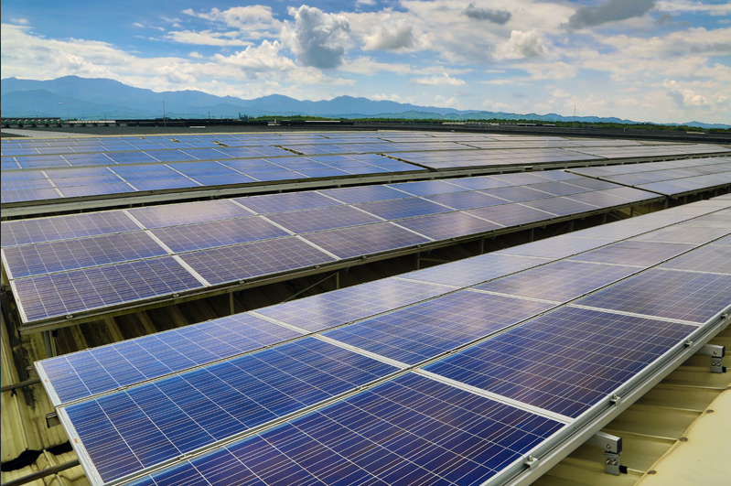 | 提供案場開發業務，包括法令面評估、技術可行性、環境及社會影響評估、投資效益評估，以及各項主管機關核准之申請等，於開發完成後進入工程建置，包含設計、土木管線施作、機電工程等內容，完工後即交付發電業者持有。 | 2,251,781 | 97.99
勞務收入 | － | 為確保案場發電的效率能夠維持在預期水準，提供發電業者定期檢修、清潔、除草、設備維護汰換等。 | 34,198 | 1.49
售電收入 | 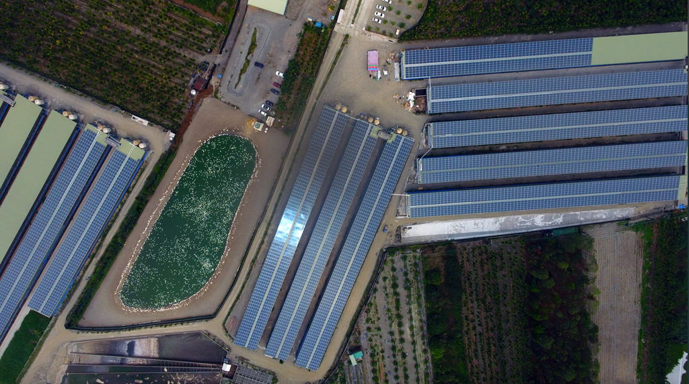 | 所產出的電能透過台電電網供給各種用電需求，包含工業用電、民生用電等。 | 12,080 | 0.52
合 計 |  |  | 2,298,059 | 100.00
最近五年度簡明損益表及申請年度截至最近月份止之自結損益表

單位：新臺幣千元
年度  項目 |  | 105年 | 106年 | 107年 | 108年 | 109年 | 110年截  至11月份止  (自結數)(註1)
營業收入 |  |  |  | 526,455 | 1,155,566 | 2,298,059 | 2,268,910
營業毛利 |  |  |  | 129,378 | 255,328 | 351,292 | 285,023
毛利率(%) |  |  |  | 24.57 | 22.10 | 15.29 | 12.56
營業外收入 |  |  |  | 1,386 | 4,535 | 1,515 | 5,676
營業外支出 |  |  |  | (417) | (2,635) | (3,502) | (9,128)
稅前損益 |  |  |  | 102,409 | 188,389 | 242,790 | 160,591
稅後損益 |  |  |  | 81,916 | 148,398 | 189,913 | 119,920
每股盈餘（元） |  |  |  | 45.61 | 3.63(註2) | 3.83 | 1.71
股利發放 | 現金股利(元) |  |  | 1.47 | - | 2 | -
股利發放 | 股票股利(資本公積轉增資)(元) |  |  | - | 4.308 | - | -
股利發放 | 股票股利(盈餘轉增資)(元) |  |  | 3.09 | 5.299 | - | -
註1：係自結數字，未經會計師查核簽證，因此可能與會計師查核結果存有差異，請投資人於參考時審慎評估。
註2：每股盈餘係依各年度之盈餘轉增資及資本公積轉增資股數追溯調整。
註3：107~109年度合併財務資料經會計師查核簽證，係採用國際財務報導準則編制。

最近五年度簡明資產負債表

單位：新臺幣千元

單位：新台幣仟元
年度  項目 |  | 105年 | 106年 | 107年 | 108年 | 109年
流動資產 |  |  |  | 320,855 | 639,066 | 1,299,749
基金及長期投資 |  |  |  | 4,610 | 36,517 | 194,098
固定資產 |  |  |  | 21,771 | 217,363 | 203,506
無形資產 |  |  |  | - | 924 | 35,000
其他資產 |  |  |  | 7,948 | 233,383 | 126,814
資產總額 |  |  |  | 355,184 | 1,127,253 | 1,859,167
流動  負債 | 分 配 前 |  |  | 192,915 | 431,993 | 987,873
流動  負債 | 分 配 後 |  |  | 216,642 | 431,993 | 1,087,873
長期負債 |  |  |  | 26,133 | 36,027 | 118,831
其他負債 |  |  |  | - | 34,024 | 34,953
負債  總額 | 分 配 前 |  |  | 219,048 | 502,044 | 1,141,657
負債  總額 | 分 配 後 |  |  | 242,775 | 502,044 | 1,241,657
股本 |  |  |  | 50,000 | 255,000 | 500,000
資本公積 |  |  |  | - | 111,400 | 1,542
保留  盈餘 | 分 配 前 |  |  | 81,919 | 150,157 | 191,340
保留  盈餘 | 分 配 後 |  |  | - | - | 72,206
長期股權投資  未實現跌價損失 |  |  |  | - | - | -
累積換算調整數 |  |  |  | - | - | -
非控制權益 |  |  |  | 1,998 | 98,241 | (798)
股東權益總額 | 分 配 前 |  |  | 136,136 | 625,209 | 717,510
股東權益總額 | 分 配 後 |  |  | 54,217 | 475,052 | 598,376
註：107~109年度合併財務資料經會計師查核簽證，係採用國際財務報導準則編制。
最近三年度財務比率

年 度  項 目 |  | 107年 | 108年 | 109年
財  務  比  率 | 毛利率(%) | 24.57% | 22.10% | 15.29%
財  務  比  率 | 流動比率(%) | 166.32% | 147.93% | 131.57%
財  務  比  率 | 應收帳款天數(天) | 26.40 | 24.85 | 12.07
財  務  比  率 | 存貨週轉天數(天) | 10.58 | 5.02 | 5.60
財  務  比  率 | 負債比率(%) | 61.67% | 44.54% | 61.41%
投資人若欲查詢該公司更詳細之資料請連結至公開資訊觀測站!!

